Créer des dallages
La géométrie
Unité 1, Fiche 12a

Partie A : Dallage à une coupe

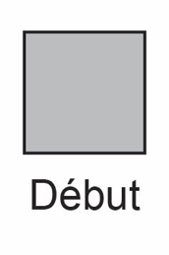
1. Découpe un carré de 10 cm × 10 cm de la Fiche 13.

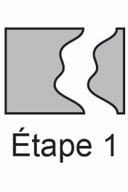
2. En commençant et en terminant par le même côté, dessine une figure simple et découpe-la.

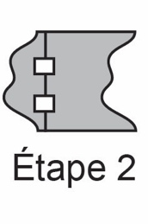
3. Effectue une translation de la figure découpée à travers la figure jusqu’au côté opposé. Colle-la sur ce côté.

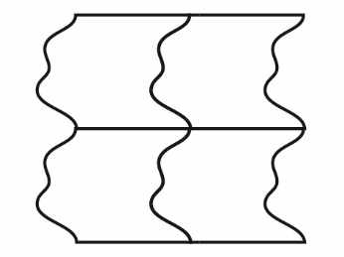
4. Tu as maintenant une figure qui peut créer un dallage. Trace-la sur ta feuille plusieurs fois pour créer ton dallage.

La géométrie
Unité 1, Fiche 12b
Créer des dallages (suite)

Partie B : Dallage à deux coupes

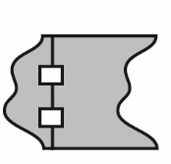
1. Suis les étapes 1 à 3 précédentes.

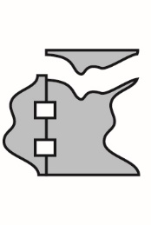
2. Choisis un côté intact du carré et
découpe une figure de ce côté.

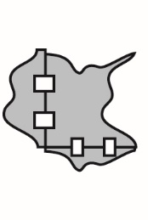
3. Effectue une translation de la figure découpée à travers la figure jusqu’au côté opposé. Colle-la sur ce côté.

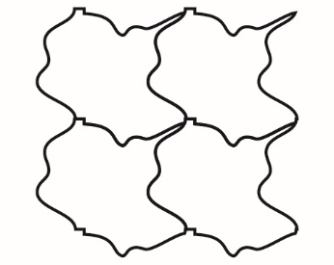
4. Tu as maintenant une figure qui peut créer un dallage. Trace-la sur ta feuille plusieurs fois pour créer ton dallage.

Créer des dallages (suite)
La géométrie
Unité 1, Fiche 12c

Partie C : Les rotations dans les dallages

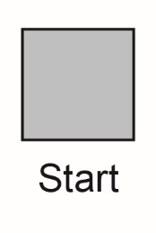
1. Découpe un carré de 10 cm × 10 cm.

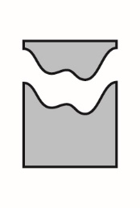
2. Découpe une figure simple du côté du haut du carré. Coupe d’un sommet à l’autre.

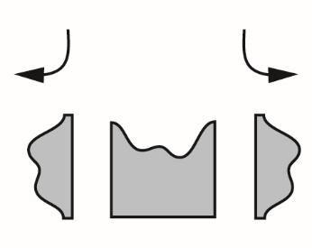
3. Explore ce qui se passe lorsque tu fais pivoter ce morceau et que tu le colles sur un autre côté. Peux-tu trouver un moyen de le faire pivoter de manière à ce que la nouvelle figure crée un dallage ?

La géométrie
Unité 1, Fiche 12d
Créer des dallages (suite)

4. Une fois que tu as créé une figure à une coupe qui peut créer un dallage, explore la possibilité de découper une deuxième figure d’un autre côté et de la faire pivoter. Peux-tu trouver un moyen de faire en sorte que la nouvelle figure crée un dallage ?

5. Décris toutes les rotations qui fonctionnent.

